Вариант 1
1 ЧАСТЬ

1 | Упрости выражение: $\frac{a^{2}-16b^{2}}{a-4b}$
  1) | $$a-4b$$ | 3) | $$a+4b$$
  2) | $$a+16b$$ | 4) | $$4b-a$$
2 | Выполни деление: $\frac{ab}{5}:\frac{a^{2}}{10b}$
  1) | $$\frac{a}{2}$$ | 3) | $$\frac{a^{3}}{50}$$
  2) | $$\frac{2b^{2}}{a}$$ | 4) | $$\frac{b^{2}}{2a}$$
3 | Найди значение выражения: $\sqrt{5}⋅\sqrt{20}$
4 | Реши уравнение. В ответе запиши меньший корень.  $x^{2}+6x-16=0$
5 | Где изображено решение неравенства $2x-3>6$ ?  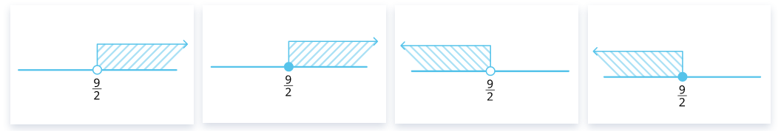
 | 1 2 3 4
6 | Представь дробь $\frac{1}{{11}^{3}}$ в виде степени с целым отрицательным показателем:
  1) | $${11}^{-2}$$ | 3) | $$11$$
  2) | $${11}^{-1}$$ | 4) | $${11}^{-3}$$
7 | В таблице приведены данные о размере премий, выплаченных сотруднику в 2018 и 2019 годах. Какую в среднем премию за квартал получал сотрудник в 2018 году?  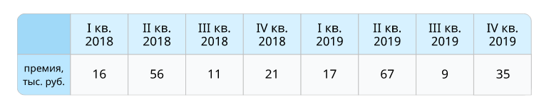
2 ЧАСТЬ

При выполнении заданий 8-10 используй БЛАНК ОТВЕТОВ № 2. Сначала укажи номер задания, а затем запиши его решение и ответ. Пиши чётко и разборчиво.

8 | Упрости выражение:  $$\frac{x^{-10}}{x^{4}⋅x^{-5}}$$
9 | Выполни действие:  $$\frac{a+4}{4a}⋅\frac{8a}{a^{2}-16}$$
10 |  | Реши задачу:  Два автомобиля одновременно отправляются в 560 – километровый пробег. Первый едет со скоростью, на 10 км/ч большей, чем второй, и прибывает к финишу на 1 час раньше второго. Найди скорость первого автомобиля. Ответ дай в км/ч.

Вариант 2
1 ЧАСТЬ

1 | Упрости выражение: $\frac{9x^{2}-4y^{2}}{3x-2y}$
  1) | $$3x-2y$$ | 3) | $$9x+4y$$
  2) | $$3x+2y$$ | 4) | $$2y-3x$$
2 | Выполни деление: $\frac{ab^{2}}{3}:\frac{b}{6a}$
  1) | $$2a^{2}b$$ | 3) | $$\frac{b}{2}$$
  2) | $$\frac{b^{3}}{18}$$ | 4) | $$\frac{a^{2}b^{3}}{2}$$
3 | Найди значение выражения: $\sqrt{7}⋅\sqrt{28}$
4 | Реши уравнение. В ответе запиши меньший корень.  $x^{2}+4x-5=0$
5 | Где изображено решение неравенства $3x-8<2$ ?  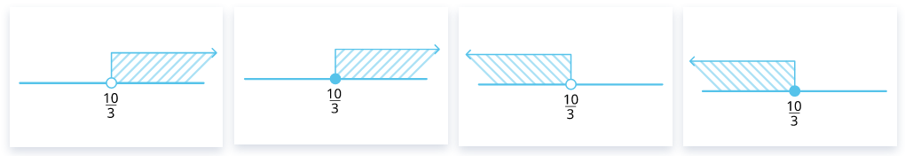
 | 1 2 3 4
6 | Представь дробь $\frac{1}{7^{4}}$ в виде степени с целым отрицательным показателем:
  1) | $$7^{4}$$ | 3) | $$7^{-3}$$
  2) | $$7^{-4}$$ | 4) | $$7^{3}$$
7 | В таблице приведены данные о продаже автомобилей в 2018 и 2019 годах. Сколько в среднем автомобилей продавалось за квартал в 2018 году?  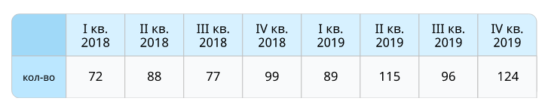
2 ЧАСТЬ

При выполнении заданий 8-10 используй БЛАНК ОТВЕТОВ № 2. Сначала укажи номер задания, а затем запиши его решение и ответ. Пиши чётко и разборчиво.

8 | Упрости выражение:  $$\frac{{\left(4b\right)}^{2}}{b^{-9}⋅b^{5}}$$
9 | Выполни действие:  $$\frac{m-8}{5m}:\frac{m^{2}-64}{15m^{2}}$$
10 |  | Реши задачу:  Два велосипедиста одновременно отправляются в 224 – километровый пробег. Первый едет со скоростью на 2 км/ч большей, чем второй, и прибывает к финишу на 2 часа раньше второго. Найди скорость велосипедиста, пришедшего к финишу вторым. Ответ дай в км/ч.

Ключи к входной контрольной работе:

Вариант 1
Номер задания | 1 | 2 | 3 | 4 | 5 | 6 | 7 | 8 | 9 | 10
Ответ | 3 | 2 | 10 | -8 | 1 | 4 | 26,5 | $$\frac{1}{x^{9}}$$ | $$\frac{2}{a-4}$$ | 80 км/ч

Вариант 2
Номер задания | 1 | 2 | 3 | 4 | 5 | 6 | 7 | 8 | 9 | 10
Ответ | 2 | 1 | 14 | -5 | 3 | 2 | 84 | $$16b^{6}$$ | $$\frac{3m}{m+8}$$ | 14 км/ч

